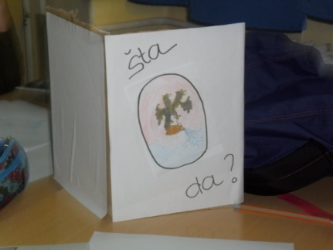
Mladi kemičari poučavaju
David, Noel i Antonio dokazivali su šećere u soku,medu,jabuci i kruški i zaključili da se mogu nositi s izazovima istovremenog eksperimentiranja,objašnjavanja postupka i držanja reda. Marta i Lucija uvjerile su nas kako efikasno iskoristiti krumpir i mrkvu koji ubrzavaju raspad vodikova peroksida.
Učenice 7a Lucija, Karla,Kim,Rea, Elena i Sara podijelile su uloge. Lucija i Karla dokazale su kako vole raditi s novcem koji (gle čuda!) stane u čašu punu vode. Elena i Sara su nas uvjerile zašto koristimo detergente i kako djeluju, a Kim i Rea pokazale su kako pročitati tekst kojeg ne vidiš. Naradili smo se i dobro zabavili, što možete vidjeti na našim fotkama. Hvala svima na posjeti i sudjelovanju. Vidimo se dogodine!
učiteljica kemije Sanja Čop-Barbarić

